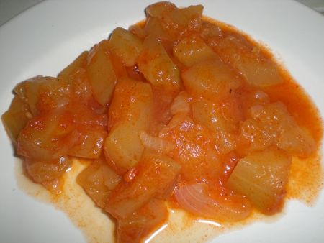
J'ai de très grosses courgettes dans le potager en ce moment et pour les écouler j'aime bien les cuisiner ainsi c'est extra pour accompagner pas mal de féculents comme le riz,les pommes de terre,etc...
INGREDIENTS POUR 6/8 PERSONNES:
*2 grosses courgettes
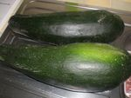
*2 gousses d'ail
*1 gros oignon
*1 boîte moyenne de concentré de tomate
*30g de beurre
*Eau
*sel et poivre du moulin reçu du site Pearl
PREPARATION:
Laver et éplucher les courgettes.Epépiner-les et couper-les en cubes.Dans un faitout,blondir le beurre et ajouter l'oignon émincé.
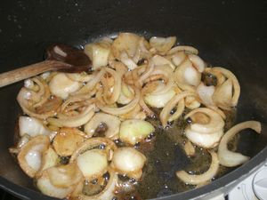
Ajouter les courgettes,l'ail en morceaux...
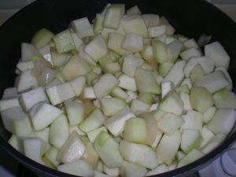
un peu d'eau(de quoi couvrir au 3/4 les courgettes)et le concentré de tomate.
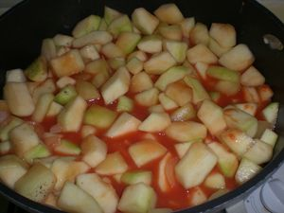
Saler et poivrer.Laissez mijoter 1h sur feu doux.
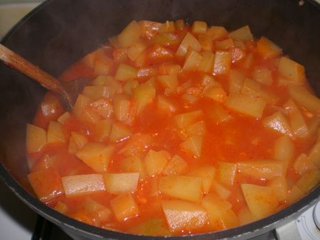
Bonne appétit!

